AUTOMATIZADOR DE REDES SOCIALES

# IFTTT: automatización de acciones en Internet para periodistas

[24 septiembre, 2017](https://www.lluiscodina.com/ifttt-automatizar-internet-periodistas/) por [Lluís Codina](https://www.lluiscodina.com/author/lcodina/)

[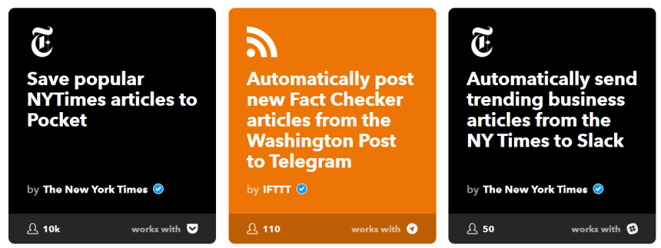](https://ifttt.com/collections/news)Ejemplo de tres applets (“recetas”) de IFTTT para medios de comunicación

**IFTTT** corresponde a las siglas de la expresión If This… Then That… (Si ocurre esto…, entonces haz esto otro…). Es fácil reconocer su origen en el mundo de la programación de ordenadores. De hecho, esta secuencia está en el núcleo de cualquier proceso de automatización, incluyendo la Inteligencia Artificial, aunque en programación suele expresarse como if-then o como if-then-else (si ocurre esto, haz tal cosa, sino, haz esto otro).

También es el nombre de una **aplicación para smartphones** que permite **automatizar acciones**vinculadas, entre otras cosas, con diferentes redes sociales y sistemas de información de Internet. Existe una versión para [**páginas web**](https://ifttt.com/discover)que permite gestionarla desde un ordenador de sobremesa, aunque las notificaciones siempre llegarán al móvil.

La profunda unión de los smartphones, tanto con las **redes sociales** como con las **aplicaciones online**(web 3.0) ha propiciado la emergencia de una serie de conductas que muchos usuario de Internet llevamos a cabo casi diariamente, algunos por motivos lúdicos o de ocio, pero cada vez más, por motivos profesionales, sobre todo en el ámbito de la **comunicación social**.

[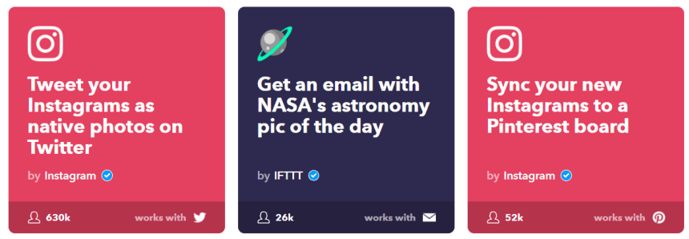](https://ifttt.com/collections/photography)Parte de las applets agrupadas en la colección Fotografía

Entre ellas, las dos más comunes consisten en **difundir** contenidos propios o de terceros mediante redes sociales y servicios en línea, pero también en **guardar** o **gestionar** contenidos para su reutilización. Y a veces, ambas cosas en paralelo, para lo cual, por supuesto, muchas veces es necesario **descubrir** primero tales contenidos.

Lo que nos interesa aquí es que este uso de la información se puede llevar a cabo de una forma más o menos **planificada**gracias a aplicaciones como IFTTT y entonces es cuando podemos hablar de **curación de contenidos**. Aunque también podemos pensar en IFTTT para tareas de **productividad**, ya que algunas de sus applets están específicamente enfocadas a estos usos.

En lo que sigue, vamos a mostrar los fundamentos principales de la aplicación (app) **IFTTT**, con ejemplos de **medios de comunicación** y acciones vinculadas con la **cobertura de la actualidad**,  tales como el acceso a la información y su**difusión.**

[](https://ifttt.com/about)Página de presentación de IFTTT

Antes, una [presentación sobre IFTTT](https://help.ifttt.com/hc/en-us/articles/115010325748-What-is-IFTTT-) procedente de su propia página web:

IFTTT is the free way to do more with hundreds of the apps and devices you love, including Facebook, Twitter, Dropbox, Evernote, Nest, Fitbit, Amazon Alexa, and Gmail.

On IFTTT, we call those services (…) We bring services together into Applets. Applets are specific things that can happen when you connect services — things your apps can’t do on their own.

For example, you could use an Applet to sync Amazon Alexa to-dos with your Google Calendar. Or one that lets you create events in your iPhone Calendar, via Google Assistant.

## Utilización de IFTTT

[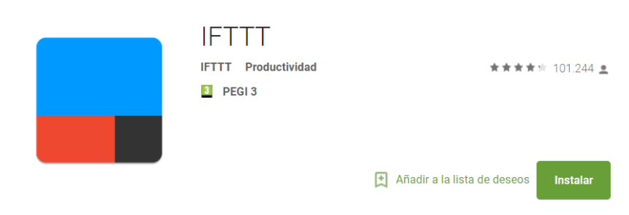](https://play.google.com/store/apps/details?id=com.ifttt.ifttt)

La ficha de IFTTT en Android (la aplicación está disponible también para iPhone)

Para utilizar IFTTT, en primer lugar, es necesario instalar la app **IFTTT** en un dispositivo móvil (smartphone), a través de la tienda (store) que corresponda según el dispostitivo que pensamos utilizar sea de tipo[**Android**](https://play.google.com/store/apps/details?id=com.ifttt.ifttt&utm_source=/discover&utm_medium=web) o [**iOS**](https://itunes.apple.com/app/apple-store/id660944635?pt=1752682&ct=/discover&mt=8) (iPhone).

Algunas de las colecciones prediseñadas de IFTTT (versión Android)

## Primera utilización de IFTTT

Una vez instalada la aplicación, una forma muy sencilla de comenzar a utilizarla consiste en explorar las diferentes colecciones de **applets** prediseñadas (coloquialmente, se les sigue llamando recipes o recetas porque antes, oficialmente se llamaban así), y que están agrupadas por diversos criterios. Por ejemplo, podemos ver que hay colecciones de applets disponibles para:

* Fotografía
* Medios sociales
* Noticias
* Tiempo
* Activismo
* Marketing
* Amantes de los libros
* Políticos
* Amantes de la música
* Educadores, etc.

Puede verse una lista completa de tales [colecciones en su página web](https://www.lluiscodina.com/ifttt-automatizar-internet-periodistas/%20https:/ifttt.com/collections) (también pueden verse en la app del dispositivo móvil).

Parte de las colecciones de applets (“recetas”) de IFTTT agrupadas por diferentes criterios

Cada colección suele contener algunas decenas de applets que están preparada para ser utilizadas de forma inmediata en cuanto el usuario proceda a su activación. Esto requiere dar determinados permisos a IFTTT: por ejemplo, conectarlo a redes sociales como Twitter o Facebook y a aplicaciones como Evernote o Drive.

Ejemplos de applets “precocinadas” de la colección de redes sociales

## Privacidad

Advertencia para unos tiempos ultra sensibilizados con temas de privacidad, cortesía de la obsesión de la UE con este tema (bienvenida sea): si al usuario se le enciende la luz roja de la privacidad, puede optar por confiar en las [políticas de IFTTT](https://ifttt.com/privacy), supuestamente garantizadas para un uso legítimo o simplemente, renunciar a su uso, pero no hay término medio (no se puede hacer una tortilla sin romper los huevos).

Parte de la política de privacidad de IFTTT que puede leerse en su sitio web

En todo caso, su utilización por parte de un colectivo como el de los periodistas, especialmente susceptible a estos aspectos, no ha generado, hasta donde sabemos, ningún problema o denuncia. Pero nos basamos únicamente en una búsqueda con Google, que no ha aportado nada sustancial. ¿Es esto suficiente? Que cada uno decida. Por si a alguien le puede interesar hay un [hilo en Quora](https://www.quora.com/What-are-your-privacy-concerns-surrounding-IFTTT)sobre este tema.

## Bases de su funcionamiento

El nombre de la aplicación indica exactamente como funciona Lo que hace cada applet o “receta” es lo siguiente:

1. **Selecciona** una primera aplicación o **servicio**: por ejemplo Facebook o Twitter.

2. **Identifica** una acción en el servicio elegido que actuará como **disparador**, por ejemplo cada vez que el usuario publique un post con un enlace en Facebook. O cada vez que un tuit esté etiquetado con un  #tag determinado, o incluso cada vez que determinado @usuario publique un tuit . La cuestión es que, para facilitar esta elección, hay una lista de las acciones disponibles para cada servicio.

3. **Selecciona** un segundo **servicio**, por ejemplo, Evernote y **establece** la **acción posterior** que tendrá lugar siempre que tenga lugar la primera. También hay una lista de acciones disponibles, por ejemplo, crear una nota en Evernote, o añadir el tuit con el tag determinado a una hoja de cálculo en Drive o recibir una notificación si el @usuario determinado ha publicado un tuit.

En algunos foros o sitios web es costumbre publicar applets o recetas para determinados colectivos, como este artículo de [**Journalism.co.uk con 10 recetas para periodistas**](https://www.journalism.co.uk/news/10-new-ifttt-recipes-for-journalists-and-newsrooms/s2/a563000/), o este otro de [**Medium con otras 21 recetas también para periodistas**](https://medium.com/@ToTheVictor/if-this-then-that-single-greatest-weapon-of-mass-production-3020f4ba9649)(más recursos parecidos [**aquí**](https://www.lluiscodina.com/ifttt-automatizar-internet-periodistas/#mas)).

Visto de otra manera, cada applet de IFTTT, ya sea los que están disponibles o los que puede crear cada usuario a su medida, involucra:

* Combinar dos**aplicaciones** o servicios (los llamaremos S1 y S2 respectivamente)
* Seleccionar una **acción inicial** que tiene lugar en S1, que es la que dispara el applet
* Seleccionar la **acción posterior** que tendrá lugar con S2
* Opcionalmente: autorizar que se propuzca una **notificación** en el móvil cada vez que el applet se haya activado.

Vamos a ilustrar estos pasos en el siguiente apartado en el que mostraremos cómo conseguir que IFTTT se ocupe de crear una nueva nota en Evernote cada vez que publiquemos un enlace en Facebook (los pasos son idénticos para cualquier otra automatización que conecte dos aplicaciones o servicios de Internet).

## Nuevo applet

Indicamos a IFTTT que queremos crear nuestro propio applet (en lugar de usar alguno ya creado) haciendo clic en la opción **New Applet** dentro de My Applets (por facilidad de trabajo, usamos la versión web para las capturas que siguen):

[](https://i2.wp.com/www.lluiscodina.com/wp-content/uploads/2020/09/05-IFTTT.png?ssl=1)Botón para crear una nueva applet

### Inicio

En cuanto hacemos clic en el botón anterior, aparece el enlace que nos llevará a definir la primera parte de la receta: el**if this** (“si ocurre esto…”) con la sección**+ this** claramente destacada:

El inicio de una applet: el enlace que permite definir la parte if this.. (si ocurre esto…) de la secuencia de acciones

### Paso 1

Si hacemos clic en la parte coloreada en azul (**+ this**) del enlace que mostramos en la captura anterior, se abrirá una página con los servicios disponibles (aquí vemos la versión de escritorio del programa, utilizado desde una página web):

[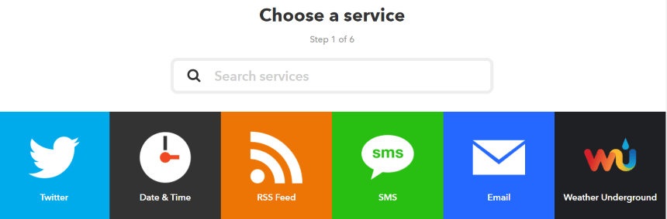](https://i2.wp.com/www.lluiscodina.com/wp-content/uploads/2020/09/07-IFTTT.png?ssl=1)Elegir entre los servicios disponibles

Para nuestro ejemplo, elegiremos Facebook. Si un servicio no aparece en la lista, podemos poner su nombre en el buscador. La lista es amplia, pero no es enorme ni indefinida.

Deberemos usar alguno entre las decenas de servicios disponibles, entre ellos, las principales redes sociales como Twitter, Facebook o Instagram y aplicaciones online como GMail, Drive o Evernote.

### Paso 2

Una vez elegido el servicio, por ejemplo, Facebook, aparece la lista de disparadores disponibles para tal servicio:

[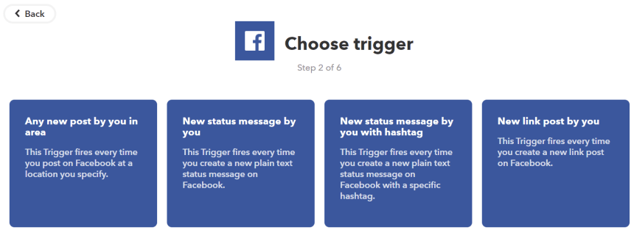](https://i1.wp.com/www.lluiscodina.com/wp-content/uploads/2020/09/08-IFTTT.png?ssl=1)Elegir la acción que actuará como disparador del applet

Para el ejemplo que estamos usando, hemos elegido el disparador de la derecha: **New link post by you**.

### Paso 3

Seleccionar la parte …**then that** (…entonces haz esto otro…) de la receta:

[](https://i0.wp.com/www.lluiscodina.com/wp-content/uploads/2020/09/09-IFTTT.png?ssl=1)El enlace que permite definir la parte …then that… del applet

### Paso 4

Al hacer clic en el enlace anterior, podremos seleccionar entre las acciones disponibles para el servicio elegido, en este caso Evernote:

[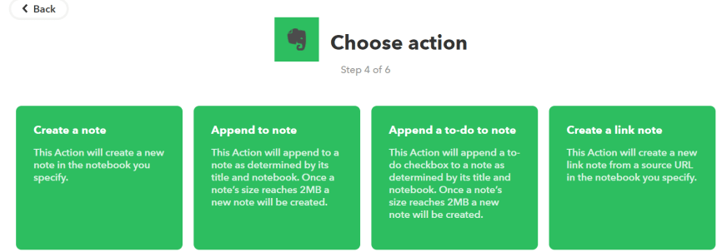](https://i1.wp.com/www.lluiscodina.com/wp-content/uploads/2020/09/10-IFTTT.png?ssl=1)Acciones disponibles para el segundo servicio elegido

En este caso, hemos seleccionado la primera acción disponible: **Create a note**.

### Pasos 5-6

Aparece la configuración final de la applet así creada. Opcionalmente, podemos modificar algún aspecto de la receta, pero suele ser suficiente con aceptar las opciones por defecto, es decir, en general no necesitamos cambiar nada.

[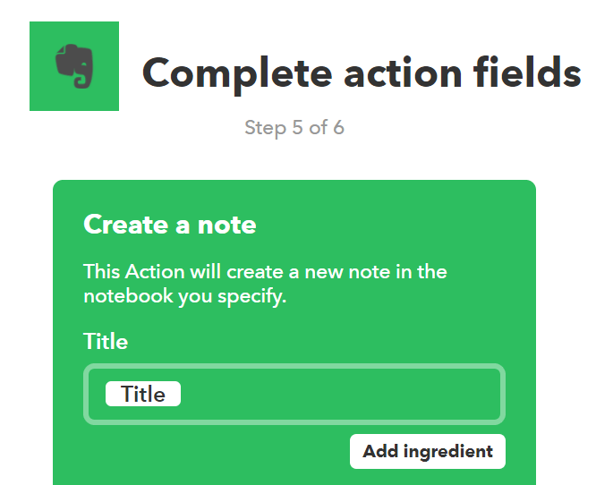](https://i2.wp.com/www.lluiscodina.com/wp-content/uploads/2020/09/11-IFTTT.png?ssl=1)Opciones de modificación (opcionales) de la receta final

### Applet final

La applet o receta final que hemos creado con el ejemplo

La siguiente captura muestra la receta creada según los puntos anteriores. Como podemos ver en la parte superior derecha hay un botón de configuración que nos permite modificar alguno de sus aspectos o eliminarla.

Por supuesto, en el apartado My Applets tendremos siempre la opción de editar o eliminar todas las applets que hayamos creado.

## Significado pragmático

La posible racionalidad de la receta o applet anterior puede ser la siguiente:

* Se supone que el usuario utiliza Facebook de manera profesional, de modo que si **publica** un enlace corresponde a una información de calidad e interés profesional. Por decir algo, difunde el último informe del **[Pew Research sobre Periodismo](http://www.journalism.org/" \t "_blank)**, un post del [**Portal de la Comunicación**](http://www.portalcomunicacion.com/) o la última actualización del [**Boletín de Ismael Nafría**](http://www.ismaelnafria.com/boletin-tendencias/).
* IFTTT entonces crea una **nota** en Evernote con el enlace a la información correspondiente.
* En su momento, el usuario podrá **examinar** las notas, por ejemplo, una vez cada semana, para revisar las informaciones correspondientes y producir después, por ejemplo, una noticia basada en curación de contenidos.

Lo que hemos conseguido con lo anterior también se puede ver así: hemos unido de forma automática nuestras actividades en las **redes sociales** con nuestra actividad de **curación de contenidos**.

Pero, por supuesto, IFTTT puede tener otros usos: ya hemos mencionado que se puede utilizar como sistema de descubrimiento de información y también como herramienta de productividad. Todo depende del tipo de applets en los que estemos interesados.

El apartado My Applets en la versión móvil (Android en este caso)

## Diseño y funcionalidad

En este sitio, nos fijamos también en el diseño de las aplicaciones, no solamente en su funcionalidad. Lo mejor de todo es que suelen ir unidos: un buen diseño suele ir acompañado de una buena funcionalidad. En el caso de IFTTT todo está en el nivel de la excelencia.

Una aplicación de este tipo podría exhibir una funcionalidad intimidante, sin embargo la sencillez lo presiden todo. La versión móvil, que es la principal en este caso (la de escritorio es subsidiaria) se basa en un sistema de tarjetas y un menú situado en la parte inferior (ver la captura precedente) con cuatro opciones:

* **Discover**, donde tenemos, arriba, un carrusel que muestra las colecciones disponibles, y en cuerpo de la pantalla applets recomendadas basadas en nuestra actividad
* **Search**, donde además de una opción de búsqueda por palabras clave para encontrar applets o servicios, tenemos una categorización de applets por diferentes criterios
* **Activity**, donde podemos ver una lista de las applets que se han activado por orden cronológico.
* **My Applets**, donde podemos crear, editar o borrar applets.

Toda la aplicación ofrece un funcionamiento estético sumamente agradable y con una total fluidez lógica de uso. Los seis pasos necesarios para diseñar una applet, por ejemplo, siguen una secuencia tan bien ordenada que la sensación es que nos ha requerido apenas un par de acciones.

Algunas de las redes sociales que podemos utilizar con IFTTT

## Consideraciones finales

Los servicios que quedan conectados por cada applet pueden ser elegidos por el usuario entre una lista relativamente amplia de tales servicios disponibles. En ella, encontramos las **redes sociales** y las **aplicaciones** online más importantes, lo que incluye aquellas que suelen ser más útil para periodistas.

Hay también algunos sitios web de **medios de comunicación,** como el NY Times y el Washington Post, aunque la lista en todo caso aún es muy reducida y limitada al mundo anglosajón. Hay también algún sitio destacado como la Wikipedia o Naciones Unidas, pero como en el anterior caso, la lista es muy reducida. Es verdad que, dada la preeminencia del New York Times (o del Washington Post) son medios que pueden servir a periodistas de todo el mundo.

Por tal motivo, y sin perjuicio que el uso de applets vinculadas con sitios singulares como los mencionados puedan tener utilidad para algún periodista, entendemos que para un profesional de nuestro entorno, probablemente uno de los usos más importantes de IFTTT estará relacionado con uso de las redes sociales como Facebook y Twitter, ya sea para acciones de seguimiento de la información o vinculadas a la curación de contenidos.

### Precauciones

El consejo podría ser que cada usuario revise las grandes categorías, ponga a prueba diferentes applets y vea si le conviene dejar activa alguna de ellas. En cuanto adquiera seguridad puede diseñar una propia en los sencillos 6 pasos que hemos visto, o puede modificar y adaptar algunas de las precocinadas.

Es normal generar applets que se revelen contraproducentes si generan, por ejemplo, demasiado ruido y al final resultan más molestas que otra cosa. Hay que tener cuidado con las applets que tienen como resultado publicar en nuestras cuentas de redes sociales. Es una forma muy potente de mantenerlas activas, pero debemos al mismo tiempo vigilar bien qué publicamos en ellas.

Podemos descubrir con sorpresa que estamos publicando con demasiada frecuencia o que publicamos cosas que carecen de interés. Si las programamos para que nos manden una notificación al móvil, podremos monitorizarlas y pararlas enseguida si no nos convence su resultado.

BASE DE DATOS EN LÍNEA

* 000webhost

<https://mex.000webhost.com/hosting-free-webhost-offer?gclid=Cj0KCQjw3KzdBRDWARIsAIJ8TMSb8FqR9Gp2waXMQ7-vRai7LFEzAqE7Koa2fbYijidJBm0nb2lIw1EaAuW9EALw_wcB>

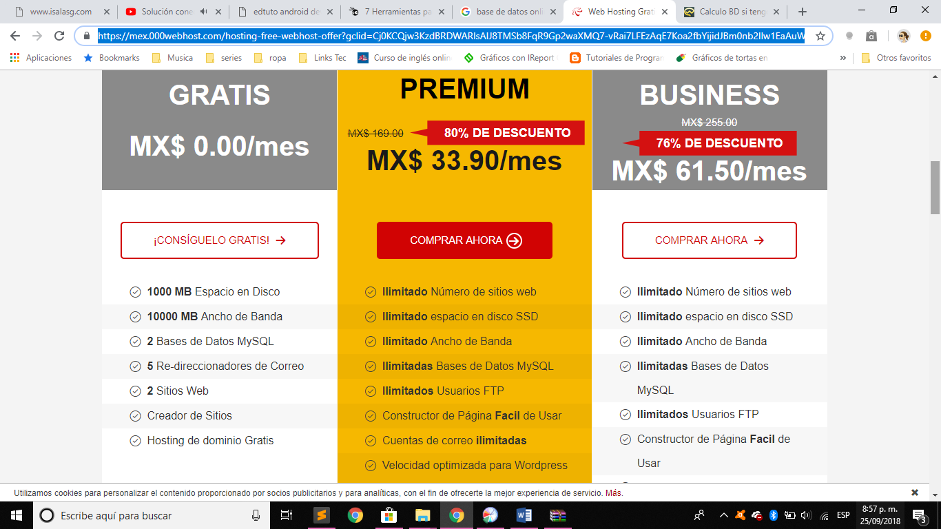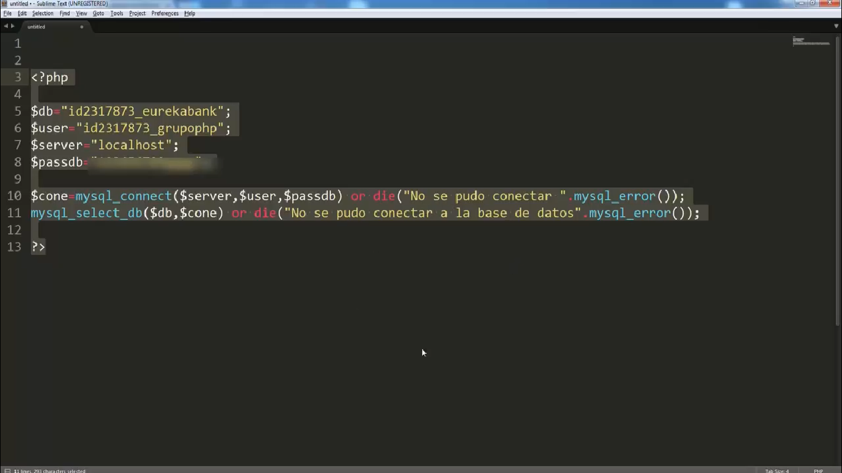

* En hostiger se puede crear una base de datos pero tiene un costo de $17 al mes

En https://www.hostinger.mx/

<https://www.youtube.com/watch?v=w30kTk9oD24>

